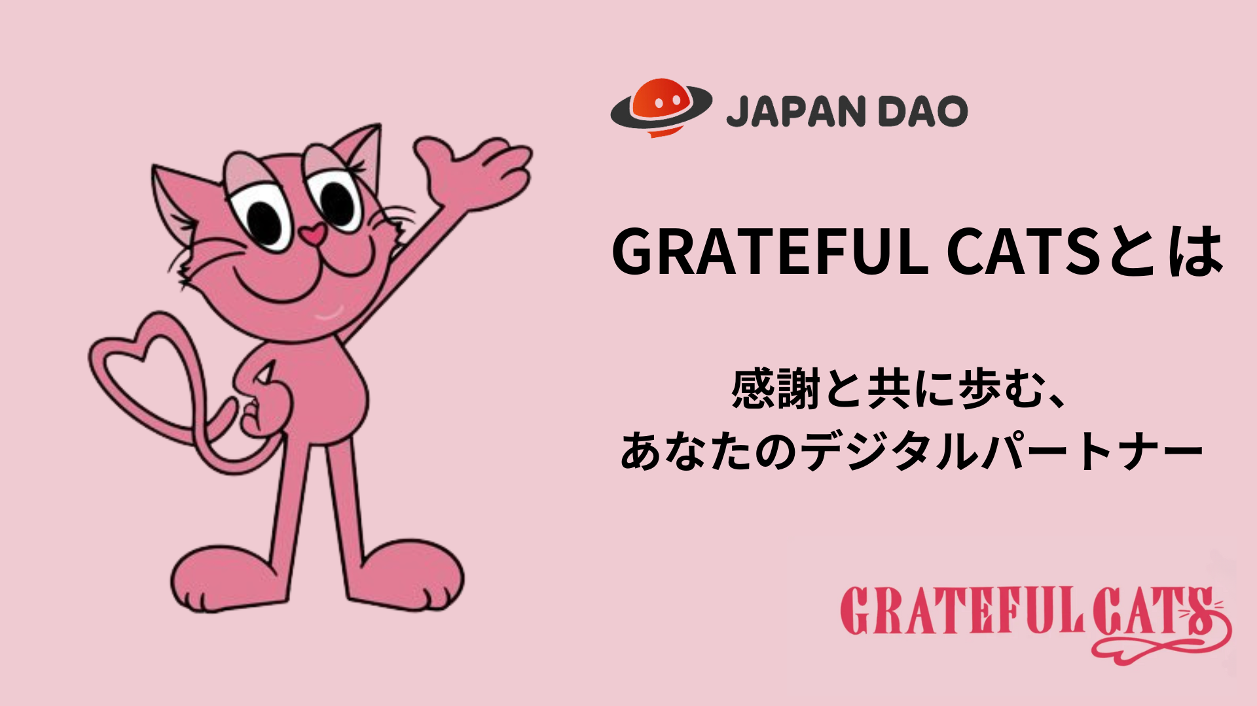

**Grateful Cats**

# Grateful Cats: Minnettarlıkla Dijital Ortağınız

Merhaba, JAPAN DAO ailesi!  
  
Bugün sizlere "Grateful Cats" projesini tanıtmak istiyoruz. Bu proje, "günlük hayatın sıradan şeylerine minnettarlık" temasına odaklanıyor ve kalpleri ısıtan içerikler sunuyor. Grateful Cats karakterlerini ve onların ardındaki felsefeyi keşfedin. Haydi başlayalım!

Resmi Bağlantılar:  
- Grateful Cats: https://gratefulcats.studio.site/  
- Twitter: https://twitter.com/gratefulcatsIP

# İçindekiler

* Grateful Cats nedir?
* Grateful Cats'in Felsefesi
* Proje Ekibini Tanıyın
* Grateful Cats'i Nasıl Keşfedersiniz?
* GFC Çizgi Romanı
* Grateful Cats Oyunu
* LINE Çıkartmaları
* AR ile Grateful Cats'i Çağırın
* Sonuç

# Grateful Cats nedir?

Grateful Cats, sizin dijital ortağınız olmayı hedefleyen bir projedir. Bazen bir evcil hayvan gibi rahatlatıcıdır, bazen de kişiliğinizi yansıtır. Günlük hayatınızda bir arkadaş olarak, Grateful Cats'in yaşamınıza mutluluk katmasına izin verin.

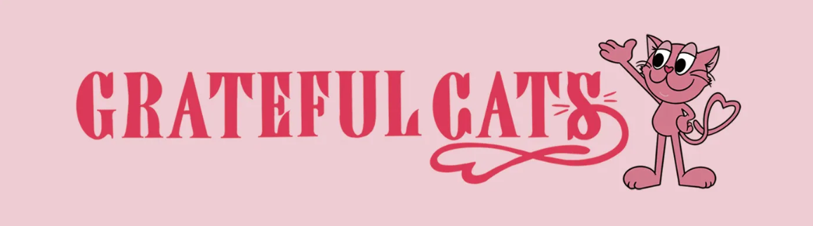

# Grateful Cats'in Felsefesi

Grateful Cats, "zorluklardan asla vazgeçmeyin" inancına dayanır. Hedeflere ulaşmak sürekli bir kendine güven gerektirir, ancak devam etmek bazen göründüğünden daha zordur. Gerçek hayatın zorlukları ve başkalarının başarıları, zayıflıklarımıza odaklanmamıza neden olabilir.

Bu anlarda, Grateful Cats size sahip olduğunuz mutluluğu hatırlatır:  
- Günde üç öğün yemek yiyebilmek.  
- Sıcak bir yatakta uyuyabilmek.  
- Sizi önemseyen bir aileye sahip olmak.  
  
Bu küçük mutluluklar, çabalarınızın sonucudur. Grateful Cats, bu mutlulukları fark etmenize ve kendinize olan güveninizi artırmanıza yardımcı olmayı amaçlar.

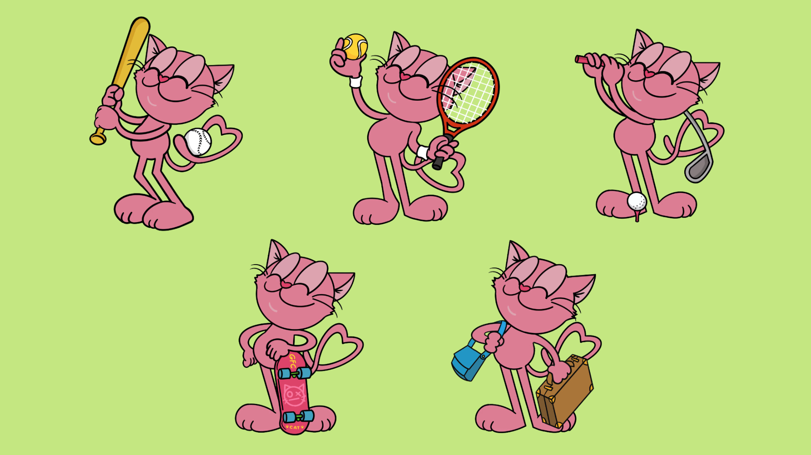

# Proje Ekibini Tanıyın

Grateful Cats, tutkulu bir ekip tarafından desteklenmektedir:  
  
- **Kurucu / Pazarlama Lideri:** shun_gfc: 10 yılı aşkın web pazarlama deneyimiyle projeyi yönetiyor ve NFT fırsatlarını araştırıyor.  
- **İllüstratör:** Dinai: Sıcak ve samimi karakterler tasarlayarak projeye benzersiz bir çekicilik katıyor.  
- **3D Tasarımcı:** Mori: 3D modelleme ile derinlik katıyor ve çevresel temaları keşfediyor.  
- **Planlayıcı:** Kyon: Planlamadan sorumlu ve NFT topluluğuna yeni katılanlara destek sağlıyor.

# Grateful Cats'i Nasıl Keşfedersiniz?

## GFC Çizgi Romanı

"GFC Çizgi Romanı", Tokyo'da çalışan bir kadın olan Mei ve ona destek olan arkadaşı Grateful Cats'in hikayesini takip eder. Çizgi roman, günlük hayatta minnettarlığın önemini vurgular.

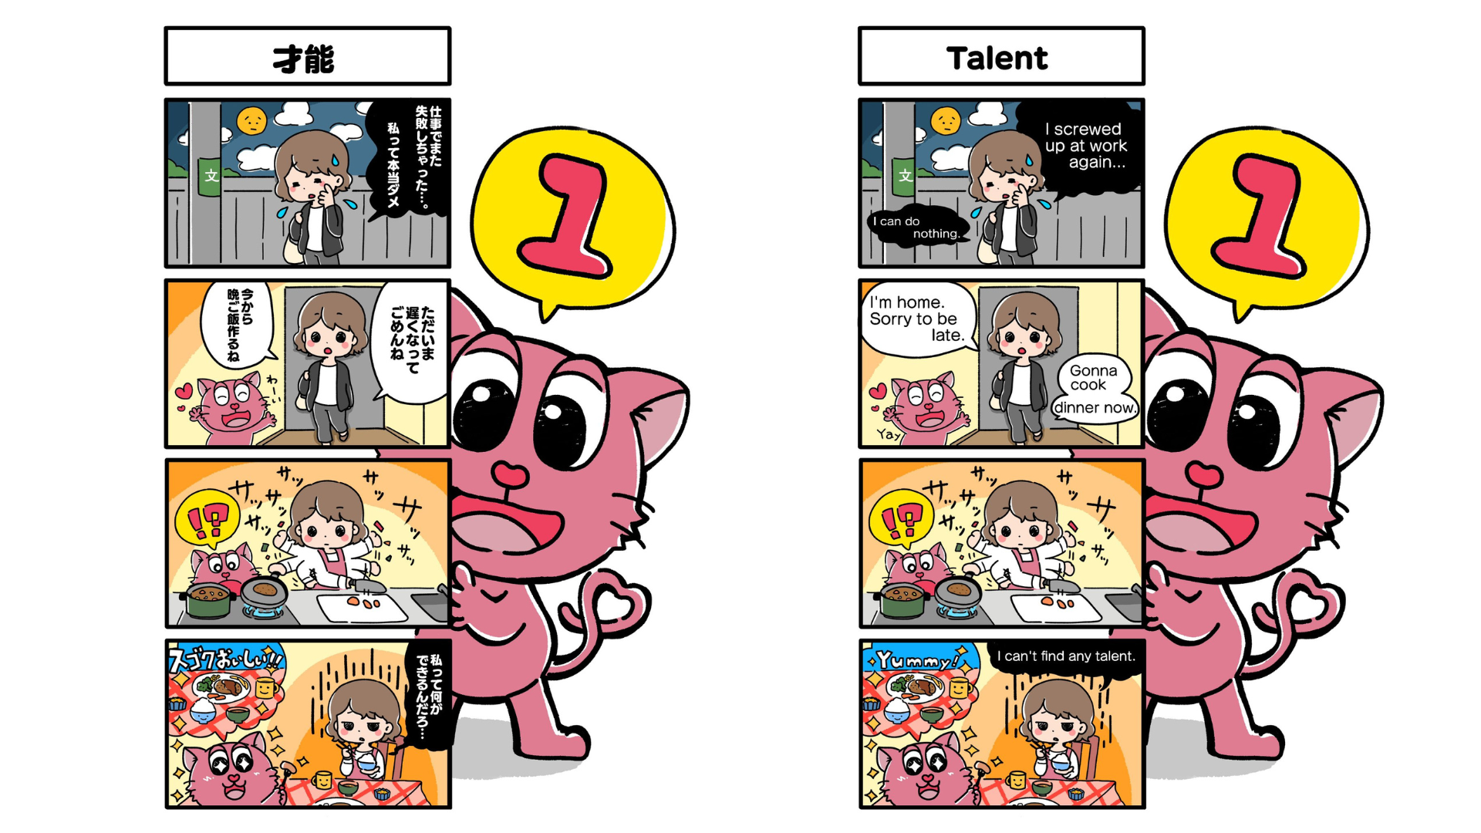

## Grateful Cats Oyunu

Grateful Cats karakterleriyle çevrimiçi bir macera oyunu. Oyuncular, minnettarlığı hissedip küçük şeylerde mutluluğu keşfedebilir.  
Oyun bağlantısı: https://gratefulcats.net/

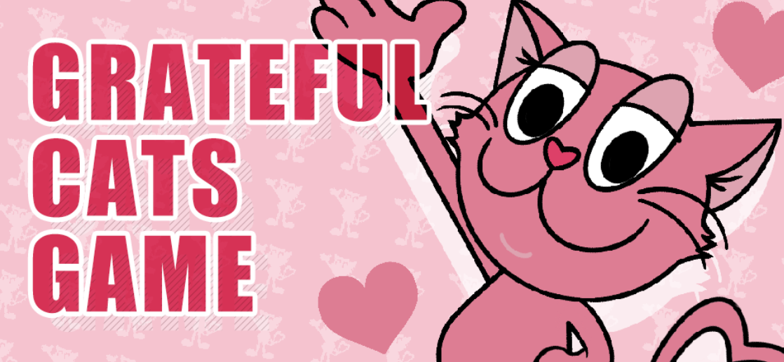

## LINE Çıkartmaları

Duygularınızı ve minnettarlığınızı Grateful Cats'in sevimli çıkartmalarıyla ifade edin. İletişiminizi zenginleştirmek için mükemmel.  
Çıkartma bağlantısı: https://store.line.me/stickershop/product/24309935/ja

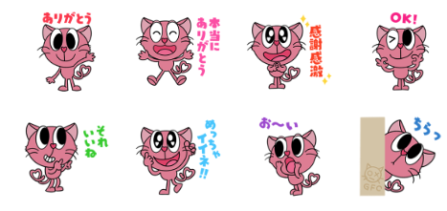

## AR ile Grateful Cats'i Çağırın

AVATAVI uygulamasını kullanarak Grateful Cats'i gerçek dünyaya getirin. Karakterlerle etkileşim kurun ve favori mekanlarınızda fotoğraflar çekin.  
  
**Adımlar:**  
1. AVATAVI uygulamasını indirin:  
 - [Apple Store](https://apps.apple.com/jp/app/avatavi%E3%82%A2%E3%83%90%E3%82%BF%E3%83%93-%E3%82%A2%E3%83%90%E3%82%BF%E3%83%BC%E3%81%A8%E4%B8%80%E7%B7%92%E3%81%ABar%E3%81%A7%E3%81%8A%E3%81%A7%E3%81%8B%E3%81%91/id1574630277)  
 - [Google Play](https://play.google.com/store/apps/details?id=jp.curiosity_inc.avatavi&pli=1)  
2. "Avatar Ekle" özelliğini kullanarak QR kodunu tarayın.  
3. AR'de Grateful Cats'in keyfini çıkarın.  
  
Daha fazla bilgi için: https://gratefulcats.studio.site/#avatavi_top

# Sonuç

Grateful Cats, hayatın küçük mutluluklarını ve minnettarlığı çeşitli medya teklifleriyle paylaşmanızı sağlar. Günlük yaşamınızda sizin dijital ortağınız olsun, yaşamın basit zevklerini takdir ederek birlikte yeni bir yolculuğa çıkalım!

JAPAN DAO Dergisini takip edin ve bağlantıda kalmak için beğen butonuna tıklayın.  
  
- **Twitter:** https://twitter.com/japandaojp  
- **Discord:** https://discord.com/invite/japandao